**TRƯỜNG ĐẠI HỌC KINH TẾ - ĐẠI HỌC ĐÀ NẴNG**

**KHOA THỐNG KÊ – TIN HỌC**



**TÀI LIỆU THIẾT KẾ HỆ THỐNG**

Hệ thống: Quản lý nhân viên

Đơn vị khảo sát: Cơm gà Gia Vĩnh

Lớp: 47K14

Nhóm: 10

Giảng viên bộ môn: Cao Thị Nhâm

Tên thành viên nhóm: Nguyễn Thị Kim Anh

Nguyễn Hữu Trường Giang

Phạm Thị Minh Nguyệt

Dương Tuyết Nhi

Nguyễn Huy Tuấn Vũ

**ĐÀ NẴNG 2023**

**MỤC LỤC**

**CHƯƠNG 1. PHÂN TÍCH SƠ ĐỒ LỚP 4**

**CHƯƠNG 2. THIẾT KẾ CƠ SỞ DỮ LIỆU 5**

**2.1 Chuyển sơ đồ lớp thành các bảng 5**

**2.2 Chuẩn hóa các bảng 5**

**2.3 Sơ đồ quan hệ 6**

**2.4 Thiết kế chi tiết các bảng 6**

**2.4.1** **Bảng QuanLy** 6

**2.4.2** **Bảng MucLuong** 6

**2.4.3** **Bảng PhanCongCa** 7

**2.4.4** **Bảng TongHopChamCong** 7

**2.4.5** **Bảng Luong** 7

**2.4.6** **Bảng ChamCong** 7

**2.4.7** **Bảng NhanVien** 8

**2.4.8** **Bảng VanTay** 8

**2.5 Ước lượng dung lượng lưu trữ 8**

**CHƯƠNG 3. THIẾT KẾ & ĐẶC TẢ GIAO DIỆN 13**

**3.1 Sơ đồ luồng màn hình 13**

**3.2 Đặc tả giao diện 14**

**3.2.1** **Màn hình Đăng nhập** 14

**3.2.2** **Màn hình Đăng nhập ( Thất bại)** 15

**3.2.3** **Màn hình Đăng nhập(Khóa tài khoản tạm thời)** 16

**3.2.4** **Màn hình Trang chủ** 17

**3.2.5** **Màn hình Quản lý thông tin nhân viên** 19

**3.2.6** **Màn hình Xem thông tin nhân viên** 22

**3.2.7** **Màn hình Thêm thông tin nhân viên** 25

**3.2.8** **Màn hình Sửa thông tin nhân viên** 28

**3.2.9** **Màn hình Xóa thông tin nhân viên** 31

**3.2.10** **Màn hình Phân ca nhân viên** 34

**3.2.11** **Màn hình Xem phân ca nhân viên** 36

**3.2.12** **Màn hình Sửa phân ca nhân viên** 38

**3.2.13** **Màn hình Quản lý chấm công** 41

**3.2.14** **Màn hình Quản lý lương** 43

**3.2.15** **Màn hình Cập nhật lương** 45

# PHÂN TÍCH SƠ ĐỒ LỚP

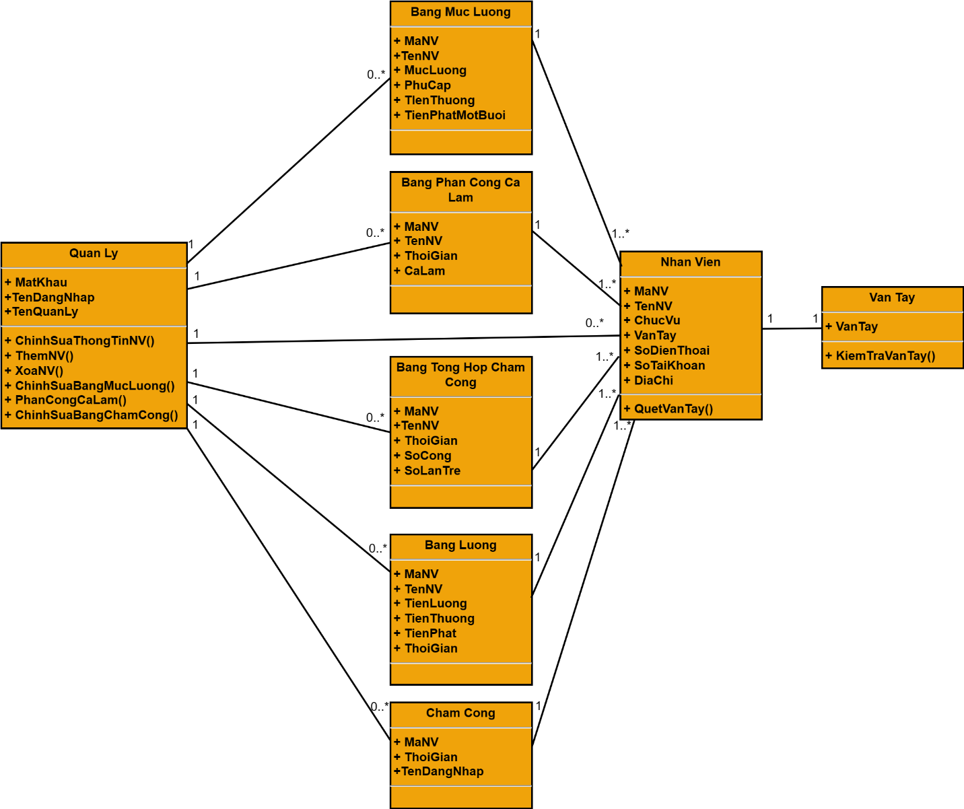

# THIẾT KẾ CƠ SỞ DỮ LIỆU

## Chuyển sơ đồ lớp thành các bảng

* **QuanLy (TenDangNhap**, MatKhau, TenQuanLy)
* **BangMucLuong (MaNV**, MucLuong, TenNV, PhuCap, TienThuong, TienPhatMotBuoi, TenDangNhap)
* **BangPhanCongCa (MaNV, ThoiGian,** TenNV, CaLam, TenDangNhap)
* **BangTongHopChamCong (MaNV, ThoiGian,** TenNV, SoCong, SoLanTre, TenDangNhap)
* **BangLuong (MaNV, ThoiGian,** TenNV, TienLuong, TienThuong, TienPhat, TenDangNhap)
* **ChamCong (MaNV,** ThoiGian, TenDangNhap**)**
* **NhanVien (MaNV**, TenNV, ChucVu, SoDienThoai, SoTaiKhoan, DiaChi, TenDangNhap, VanTay)
* **VanTay (VanTay,** MaNV**)**

## Chuẩn hóa các bảng

Chuẩn hóa dữ liệu mức 3F:

* **QuanLy (TenDangNhap**, MatKhau, TenQuanLy)
* **BangMucLuong (MaNV**, MucLuong, PhuCap, TienThuong, TienPhatMotBuoi, TenDangNhap)
* **BangPhanCongCa (MaNV, ThoiGian**, CaLam, TenDangNhap)
* **BangTongHopChamCong (MaNV, ThoiGian,** SoCong, SoLanTre, TenDangNhap)
* **BangLuong (MaNV, ThoiGian,** TienLuong, TienThuong, TienPhat, TenDangNhap)
* **ChamCong (MaNV,** ThoiGian,TenDangNhap)
* **NhanVien (MaNV**, TenNV, ChucVu, VanTay, SoDienThoai, SoTaiKhoan, DiaChi, TenDangNhap)
* **VanTay (VanTay,** MaNV**)**

## Sơ đồ quan hệ

## Thiết kế chi tiết các bảng

### Bảng QuanLy

|  |  |  |  |  |
| --- | --- | --- | --- | --- |
| **STT** | **Tên cột** | **Kiểu dữ liệu** | **Ràng buộc** | **Ghi chú** |
| 1 | TenDangNhap | VARCHAR (10) | Khóa chính |  |
| 2 | MatKhau | VARCHAR (10) |  |  |
| 3 | TenQuanLy | VARCHAR (50) |  |  |

### Bảng MucLuong

|  |  |  |  |  |
| --- | --- | --- | --- | --- |
| **STT** | **Tên cột** | **Kiểu dữ liệu** | **Ràng buộc** | **Ghi chú** |
| 1 | MaNV | CHAR (4) | Khóa chính |  |
| 2 | MucLuong | INT |  |  |
| 3 | PhuCap | INT |  |  |
| 4 | TienThuong | INT |  |  |
| 5 | TienPhatMoiBuoi | INT |  |  |
| 6 | TenDangNhap | VARCHAR (10) | Khóa ngoại |  |

### Bảng PhanCongCa

|  |  |  |  |  |
| --- | --- | --- | --- | --- |
| **STT** | **Tên cột** | **Kiểu dữ liệu** | **Ràng buộc** | **Ghi chú** |
| 1 | MaNV | CHAR (4) | Khóa chính |  |
| 2 | ThoiGian | DATE | Khóa chính |  |
| 3 | CaLam | CHAR (2) |  |  |
| 4 | TenDangNhap | VARCHAR (10) | Khóa ngoại |  |

### Bảng TongHopChamCong

|  |  |  |  |  |
| --- | --- | --- | --- | --- |
| **STT** | **Tên cột** | **Kiểu dữ liệu** | **Ràng buộc** | **Ghi chú** |
| 1 | MaNV | CHAR (4) | Khóa chính |  |
| 2 | ThoiGian | DATE | Khóa chính |  |
| 3 | TenNV | VARCHAR(50) |  |  |
| 4 | SoCong | INT |  |  |
| 5 | SoLanTre | INT |  |  |
| 6 | TenDangNhap | VARCHAR(10) | Khóa ngoại |  |

### Bảng Luong

|  |  |  |  |  |
| --- | --- | --- | --- | --- |
| **STT** | **Tên cột** | **Kiểu dữ liệu** | **Ràng buộc** | **Ghi chú** |
| 1 | MaNV | CHAR (4) | Khóa chính |  |
| 2 | ThoiGian | DATE |  |  |
| 3 | TienLuong | INT |  |  |
| 4 | TienThuong | INT |  |  |
| 5 | TienPhat | INT |  |  |
| 6 | TenDangNhap | VARCHAR (10) | Khóa ngoại |  |

### Bảng ChamCong

|  |  |  |  |  |
| --- | --- | --- | --- | --- |
| **STT** | **Tên cột** | **Kiểu dữ liệu** | **Ràng buộc** | **Ghi chú** |
| 1 | MaNV | VARCHAR (4) | Khóa chính |  |
| 2 | ThoiGian | GETDATE |  |  |
| 3 | TenDangNhap | VARCHAR (10) | Khóa ngoại |  |

### Bảng NhanVien

|  |  |  |  |  |
| --- | --- | --- | --- | --- |
| **STT** | **Tên cột** | **Kiểu dữ liệu** | **Ràng buộc** | **Ghi chú** |
| 1 | MaNV | CHAR (4) | Khóa chính |  |
| 2 | TenNV | VARCHAR (50) |  |  |
| 3 | ChucVu | VARCHAR (20) |  |  |
| 4 | NgaySinh | DATE |  |  |
| 5 | GioiTinh | BIT |  |  |
| 6 | CCCD | CHAR (12) |  |  |
| 7 | SoDienThoai | VARCHAR (10) |  |  |
| 8 | Email | VARCHAR (30) |  |  |
| 9 | SoTaiKhoan | VARCHAR (20) |  |  |
| 10 | DiaChi | VARCHAR (50) |  |  |
| 11 | TenDangNhap | VARCHAR (10) | Khóa ngoại |  |
| 12 | VanTay | BINARY (200) |  |  |

### Bảng VanTay

|  |  |  |  |  |
| --- | --- | --- | --- | --- |
| **STT** | **Tên cột** | **Kiểu dữ liệu** | **Ràng buộc** | **Ghi chú** |
| 1 | VanTay | BINARY (200) | Khóa chính |  |
| 2 | MaNV | CHAR (4) | Khóa ngoại |  |

## Ước lượng dung lượng lưu trữ

|  |  |  |  |
| --- | --- | --- | --- |
| **Bảng QuanLy** | **Tên cột** | **Dung lượng (byte)** | |
|  | TenDangNhap | 10 | |
|  | MatKhau | 10 | |
|  | TenQuanLy | 50 | |
|  | Tổng | 70 | |
|  | Overhead | 30% | |
|  | Tổng dung lượng lưu trữ cho 1 bản ghi | 91 | |
|  | Số lượng bản ghi khởi tạo ban đầu | 2 | |
|  | Tổng dung lượng lưu trữ ban đầu | 182 | |
|  | Ước lượng dữ liệu gia tăng/tháng | 0 | |
|  | **Dung lượng lưu trữ sau 1 năm** | **182** | |
| **Bảng Luong** | **Tên cột** | **Dung lượng (byte)** | |
|  | MaNV | 10 | |
|  | ThoiGian | 3 | |
|  | TienLuong | 2 | |
|  | TienThuong | 2 | |
|  | TienPhat | 2 | |
|  | TenDangNhap | 10 | |
|  | Tổng | 29 | |
|  | Overhead | 30% | |
|  | Tổng dung lượng lưu trữ cho 1 bản ghi | 37.7 | |
|  | Số lượng bản ghi khởi tạo ban đầu | 20 | |
|  | Tổng dung lượng lưu trữ ban đầu | 754 | |
|  | Ước lượng dữ liệu gia tăng/tháng | 20 | |
|  | **Dung lượng lưu trữ sau 1 năm** | **9802** | |
| **Bảng**  **MucLuong** | **Tên cột** | **Dung lượng (byte)** | |
|  | MaNV | 10 | |
|  | MucLuong | 2 | |
|  | PhuCap | 2 | |
|  | TienThuong | 2 | |
|  | TienPhatMoiBuoi | 2 | |
|  | TenDangNhap | 10 | |
|  | Tổng | 28 | |
|  | Overhead | 30% | |
|  | Tổng dung lượng lưu trữ cho 1 bản ghi | 36.4 | |
|  | Số lượng bản ghi khởi tạo ban đầu | 20 | |
|  | Tổng dung lượng lưu trữ ban đầu | 728 | |
|  | Ước lượng dữ liệu gia tăng/tháng | 20 | |
|  | **Dung lượng lưu trữ sau 1 năm** | **9464** | |
| **Bảng Phân công ca** | **Tên cột** | **Dung lượng (byte)** | |
|  | MaNV | 4 | |
|  | ThoiGian | 3 | |
|  | CaLam | 2 | |
|  | TenDangNhap | 10 | |
|  | Tổng | 19 | |
|  | Overhead | 30% | |
|  | Tổng dung lượng lưu trữ cho 1 bản ghi | 24.7 | |
|  | Số lượng bản ghi khởi tạo ban đầu | 0 | |
|  | Tổng dung lượng lưu trữ ban đầu | 0 | |
|  | Ước lượng dữ liệu gia tăng/tháng | 600 | |
|  | **Dung lượng lưu trữ sau 1 năm** | **177840** | |
| **Bang TongHopChamCong** | **Tên cột** | **Dung lượng (byte)** | |
|  | MaNV | 4 | |
|  | ThoiGian | 3 | |
|  | TenNV | 50 | |
|  | SoCong | 2 | |
|  | SoLanTre | 2 | |
|  | TenDangNhap | 10 | |
|  | Tổng | 71 | |
|  | Overhead | 30% | |
|  | Tổng dung lượng lưu trữ cho 1 bản ghi | 92.3 | |
|  | Số lượng bản ghi khởi tạo ban đầu | 0 | |
|  | Tổng dung lượng lưu trữ ban đầu | 0 | |
|  | Ước lượng dữ liệu gia tăng/tháng | 600 | |
|  | **Dung lượng lưu trữ sau 1 năm** | **664560** | |
| **BangChamCong** | **Tên cột** | **Dung lượng (byte)** | |
|  | MaNV | 10 | |
|  | ThoiGian | 3 | |
|  | Tổng | 13 | |
|  | Overhead | 30% | |
|  | Tổng dung lượng lưu trữ cho 1 bản ghi | 16.9 | |
|  | Số lượng bản ghi khởi tạo ban đầu | 0 | |
|  | Tổng dung lượng lưu trữ ban đầu | 0 | |
|  | Ước lượng dữ liệu gia tăng/tháng | 600 | |
|  | **Dung lượng lưu trữ sau 1 năm** | **121680** | |
| **Bảng NhanVien** | **Tên cột** | **Dung lượng (byte)** | |
|  | MaNV | 4 | |
|  | TenNV | 50 | |
|  | ChucVu | 20 | |
|  | NgaySinh | 3 | |
|  | GioiTinh | 2 | |
|  | CCCD | 12 | |
|  | SoDienThoai | 10 | |
|  | Email | 30 | |
|  | SoTaiKhoan | 20 | |
|  | DiaChi | 50 | |
|  | TenDangNhap | 10 | |
|  | VanTay | 200 | |
|  | Tổng | 411 | |
|  | Overhead | 30% | |
|  | Tổng dung lượng lưu trữ cho 1 bản ghi | 534.3 | |
|  | Số lượng bản ghi khởi tạo ban đầu | 20 | |
|  | Tổng dung lượng lưu trữ ban đầu | 10686 | |
|  | Ước lượng dữ liệu gia tăng/tháng | 2 | |
|  | **Dung lượng lưu trữ sau 1 năm** | **23609.2** | |
| **Bảng VanTay** | **Tên cột** | **Dung lượng (byte)** | |
|  | VanTay | 200 | |
|  | MaNV | 4 | |
|  | Tổng | 204 | |
|  | Overhead | 30% | |
|  | Tổng dung lượng lưu trữ cho 1 bản ghi | 265.2 | |
|  | Số lượng bản ghi khởi tạo ban đầu | 20 | |
|  | Tổng dung lượng lưu trữ ban đầu | 6304 | |
|  | Ước lượng dữ liệu gia tăng/tháng | 2 | |
|  | **Dung lượng lưu trữ sau 1 năm** | **11200** | |
| **Tổng dung lượng lưu trữ ban đầu** | | | **18654** | |
| **Ước lượng dung lượng lưu trữ sau 1 năm** | | | **1018337.2** | |

# thiết kế & đặc tả giao diện

## Sơ đồ luồng màn hình

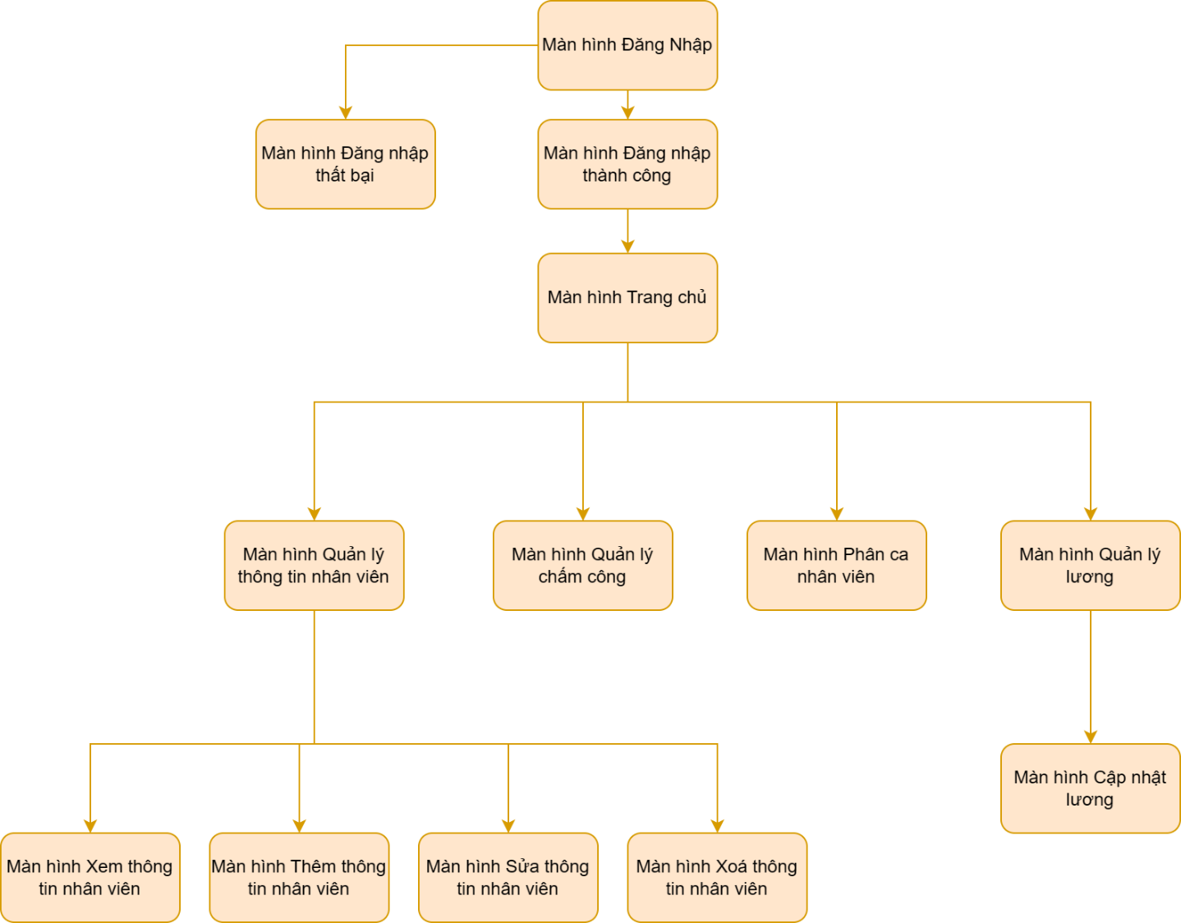

## Đặc tả giao diện

### Màn hình Đăng nhập

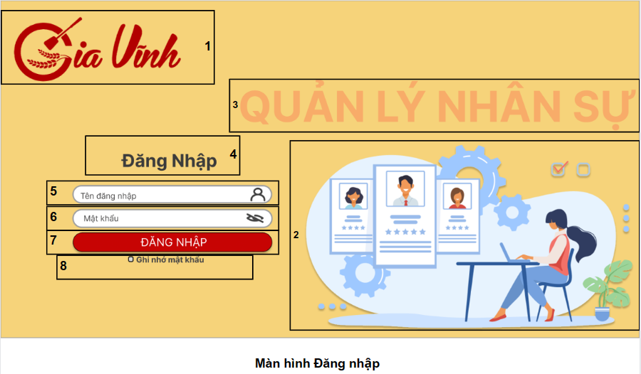

|  |  |  |  |
| --- | --- | --- | --- |
| **NO** | **LOẠI** | **MÔ TẢ** | **GHI CHÚ** |
| 1 | Logo | Hiển thị logo của Cơm gà Gia Vĩnh như hình trên |  |
| 2 | image | Hiển thị hình ảnh như hình trên |  |
| 3 | Text | Hiển thị cứng “**QUẢN LÝ NHÂN SỰ”** |  |
| 4 | Text | Hiển thị cứng **“Đăng Nhập”** |  |
| 5 | Input text | Hiển thị ô trống nhập tên đăng nhập và icon |  |
| 6 | Input text | Hiển thị ô trống nhập mật khẩu và icon  -Sự kiện: Khi nhấn vào icon thì hiển thị mật khẩu |  |
| 7 | Button | Hiển thị cứng **“Đăng Nhập”**   * Sự kiện: Khi nhấn vào sẽ hiển thị màn hình trang chủ |  |
| 8 | Input checkbox | -Hiển thị **“Ghi nhớ mật khẩu”** và nút chọn |  |

### Màn hình Đăng nhập ( Thất bại)

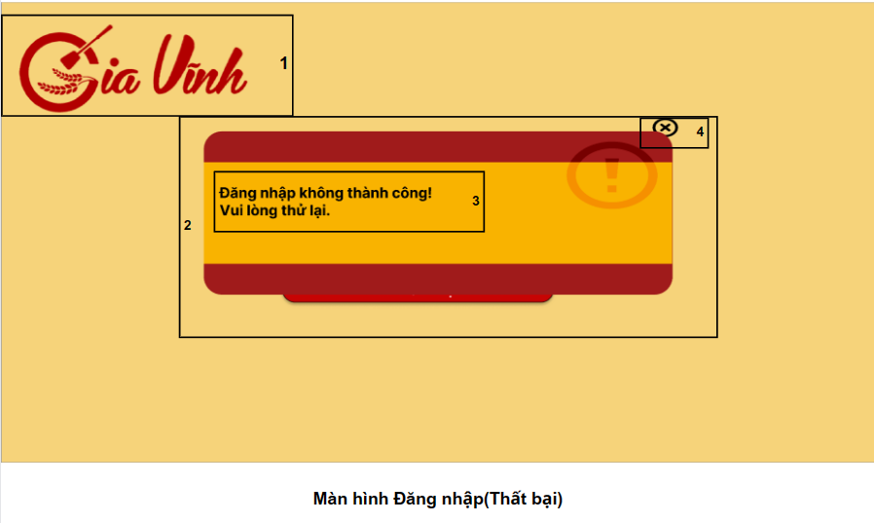

|  |  |  |  |
| --- | --- | --- | --- |
| **NO** | **LOẠI** | **MÔ TẢ** | **GHI CHÚ** |
| 1 | Logo | Hiển thị logo của Cơm gà Gia Vĩnh như hình trên |  |
| 2 | image | Hiển thị hình ảnh như hình trên |  |
| 3 | Text | Hiển thị **“Đăng nhập không thành công! Vui lòng thử lại.”** |  |
| 4 | Button | Hiển thị icon   * Sự kiện: khi nhân vào icon  thì quay lại màn hình đăng nhập |  |

### Màn hình Đăng nhập(Khóa tài khoản tạm thời)

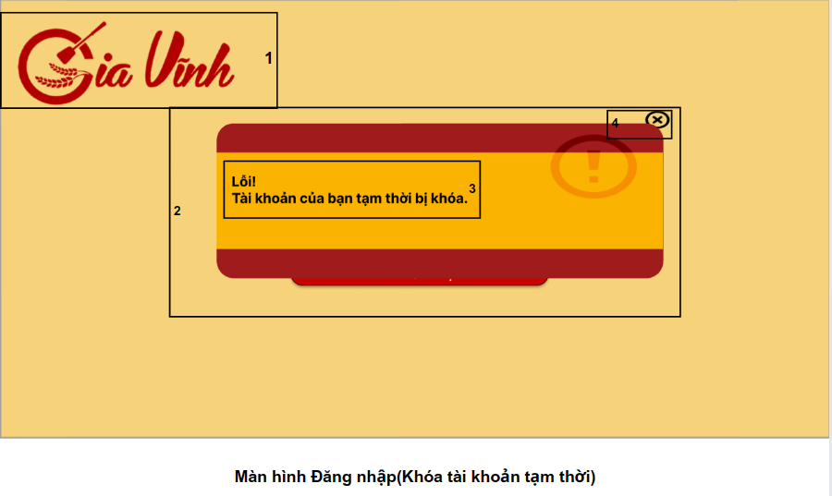

|  |  |  |  |
| --- | --- | --- | --- |
| **NO** | **LOẠI** | **MÔ TẢ** | **GHI CHÚ** |
| 1 | Logo | Hiển thị logo của Cơm gà Gia Vĩnh như hình trên |  |
| 2 | image | Hiển thị hình ảnh như hình trên |  |
| 3 | Text | Hiển thị **“Lỗi! Tài khoản của bạn tạm thời bị khóa”** |  |
| 4 | Button | Hiển thị icon   * Sự kiện: khi nhân vào icon  thì quay lại màn hình đăng nhập |  |

### Màn hình Trang chủ

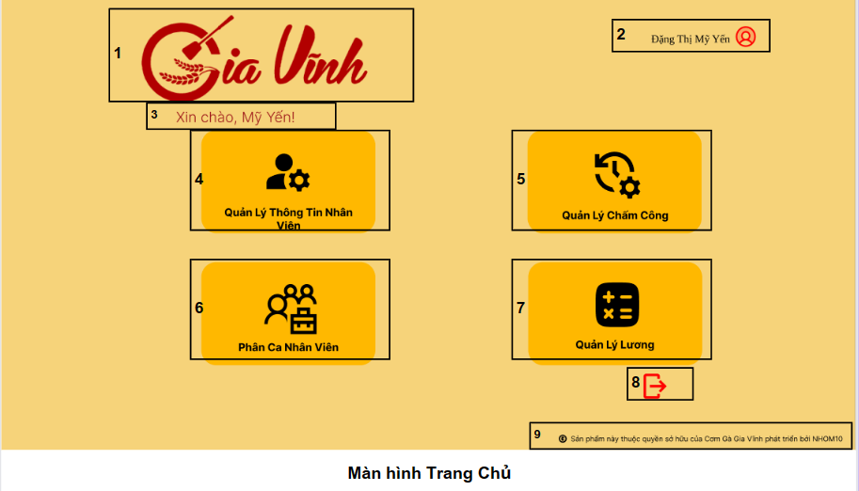

|  |  |  |  |
| --- | --- | --- | --- |
| **NO** | **LOẠI** | **MÔ TẢ** | **GHI CHÚ** |
| 1 | Logo | Hiển thị logo của Cơm gà Gia Vinh như hình trên |  |
| 2 | Text | Hiển thị cứng “**Tên tài khoản”** và icon |  |
| 3 | Text | Hiển thị “Xin chào, **Tên tài khoản**” |  |
| 4 | Button | Hiển thị “**Quản Lý Thông Tin Nhân Viên** và icon ”  Sự kiện: khi nhấn vào sẽ hiển thị màn hình sẽ chuyển đến giao diện của trang “Quản lý thông tin của nhân viên” |  |
| 5 | Button | Hiển thị "**Quản Lý Chấm Công** và icon "  Sự kiện: khi nhấn vào sẽ hiển thị màn hình sẽ chuyển đến giao diện của trang “Quản lý công của nhân viên” |  |
| 6 | Button | Hiển thị "**Phân ca nhân viên** và icon "  Sự kiện: khi nhấn vào sẽ hiển thị màn hình sẽ chuyển đến giao diện của trang “Phân ca nhân viên” |  |
| 7 | Button | Hiển thị" **Quản Lý Lương** và icon "  Sự kiện : khi nhấn vào sẽ hiển thị màn hình sẽ chuyển đến giao diện của trang “Quản lý lương” |  |
| 8 | Button | Hiển thị "**Icon logout** "  Sự kiện: khi nhấn vào sẽ hiển thị màn hình sẽ chuyển đến giao diện của trang “Trang đăng nhập” |  |
| 9 | Text | Hiển thị “Icon  và “Sản phẩm này thuộc quyền sở hữu của Cơm Gà Gia Vĩnh phát triển bởi NHOM10”” |  |

### Màn hình Quản lý thông tin nhân viên

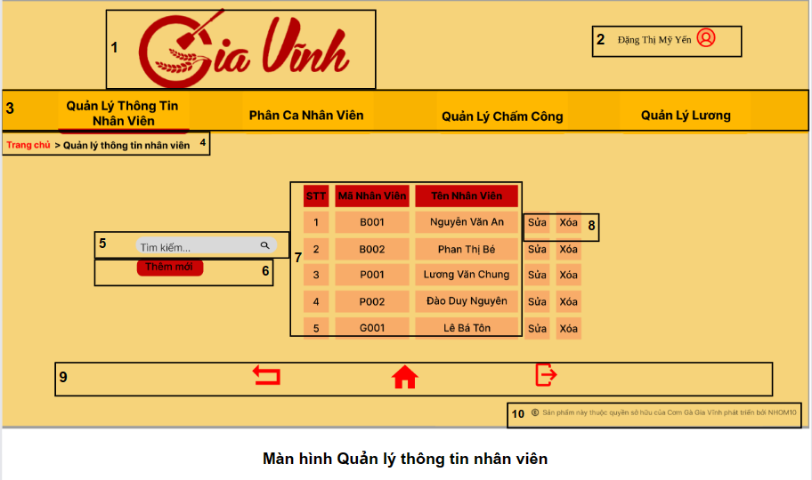

|  |  |  |  |
| --- | --- | --- | --- |
| **NO** | **LOẠI** | **MÔ TẢ** | **GHI CHÚ** |
| 1 | Logo | Hiển thị logo của Cơm gà Gia Vĩnh như hình trên |  |
| 2 | Text | Hiển thị cứng “**Tên tài khoản”** và icon |  |
| 3 | Menu | Hiển thị thanh menu tùy chọn các chức năng:   * Chức năng “Quản Lý Thông Tin Nhân Viên”   + Sự kiện: Khi nhấn vào sẽ hiển thị màn hình Quản lý thông tin nhân viên.   * Chức năng “Phân Ca Nhân Viên”   + Sự kiện: Khi nhấn vào sẽ hiển thị màn hình Phân ca nhân viên.   * Chức năng “Quản Lý Chấm Công”   + Sự kiện: Khi nhấn vào sẽ hiển thị màn hình Quản lý chấm công.   * Chức năng “Quản Lý Lương”   + Sự kiện: Khi nhấn vào sẽ hiển thị màn hình Quản lý lương. |  |
| 4 | Button | Hiển thị đường dẫn link của màn hình   * Sự kiện: Khi nhấn vào trang chủ sẽ hiển thị màn hình trang chủ |  |
| 5 | Input text | Hiển thị ô trống nhập dữ liệu cần tìm kiếm |  |
| 6 | Button | Hiển thị **“Thêm mới”**   * Sự kiện: Khi nhấn vào thêm mới sẽ hiển thị màn hình thêm nhân viên |  |
| 7 | Table | Hiển thị bảng gồm mã nhân viên và tên nhân viên   * Sự kiện: Khi nhấn vào tên nhân viên hoặc mã nhân viên sẽ hiển thị màn hình xem thông tin nhân viên |  |
| 8 | Button | 8.1 Hiển thị"**Sửa”**  - Sự kiện: khi nhấn vào sẽ hiển thị màn hình Sửa thông tin nhân viên  Hiển thị "**Xóa”**  8.2 Sự kiện: khi nhấn vào, hiển thị thông báo hỏi muốn xóa nhân viên không |  |
| 9 | Menu | Hiển thị cứng các icon điều hướng  - Sự kiện: khi nhấn vào icon, thì quay lại trang trước.  - Sự kiện: khi nhấn vào icon, thì hiển thị màn hình trang chủ  - Sự kiện: khi nhấn vào icon, thì hiển thị màn hình đăng nhập |  |
| 10 | Text | Hiển thị cứng **“Sản phẩm này thuộc quyền sở hữu của Cơm Gà Gia Vĩnh phát triển bởi NHÓM 10”** và icon |  |

### Màn hình Xem thông tin nhân viên

|  |  |  |  |
| --- | --- | --- | --- |
| **NO** | **LOẠI** | **MÔ TẢ** | **GHI CHÚ** |
| 1 | Logo | Hiển thị logo của Cơm gà Gia Vĩnh như hình trên |  |
| 2 | Text | Hiển thị cứng “**Tên tài khoản”** và icon |  |
| 3 | Menu | Hiển thị thanh menu tùy chọn các chức năng:   * Chức năng “Quản Lý Thông Tin Nhân Viên”   + Sự kiện: Khi nhấn vào sẽ hiển thị màn hình Quản lý thông tin nhân viên.   * Chức năng “Phân Ca Nhân Viên”   + Sự kiện: Khi nhấn vào sẽ hiển thị màn hình Phân ca nhân viên.   * Chức năng “Quản Lý Chấm Công”   + Sự kiện: Khi nhấn vào sẽ hiển thị màn hình Quản lý chấm công.   * Chức năng “Quản Lý Lương”   + Sự kiện: Khi nhấn vào sẽ hiển thị màn hình Quản lý lương. |  |
| 4 | Button | Hiển thị đường dẫn link của màn hình   * Sự kiện: Khi nhấn vào trang chủ sẽ hiển thị màn hình trang chủ |  |
| 5 | Image | Hiển thị hình ảnh như trên |  |
| 6 | Image | Hiển thị hình ảnh như trên |  |
| 7 | Table | Hiển thị bảng Thông tin nhân viên bao gồm Họ và tên, Ngày sinh, Giới tính, Dân tộc, Số CCCD, Ngày cấp, Nơi cấp, Số điện thoại, Email, Địa chỉ(Tỉnh, thành phố; Quận, huyện; Xã, phường; Số nhà, đường phố) và Thông tin công việc bao gồm Chức vụ, Mã nhân viên, Ngày vào làm, Số tài khoản, Ngân hàng. |  |
| 8 | Menu | Hiển thị cứng các icon điều hướng   * Sự kiện : khi nhấn vào icon thì quay lại trang trước. * Sự kiện: khi nhấn vào icon thì hiển thị màn hình trang chủ * Sự kiện: khi nhấn vào icon, thì hiển thị màn hình đăng nhập |  |
| 9 | Text | Hiển thị cứng **“Sản phẩm này thuộc quyền sở hữu của Cơm Gà Gia Vĩnh phát triển bởi NHÓM 10”** và icon |  |

### Màn hình Thêm thông tin nhân viên

|  |  |  |  |
| --- | --- | --- | --- |
| **NO** | **LOẠI** | **MÔ TẢ** | **GHI CHÚ** |
| 1 | Logo | Hiển thị logo của Cơm gà Gia Vĩnh như hình trên |  |
| 2 | Text | Hiển thị cứng “**Tên tài khoản”** và icon |  |
| 3 | Menu | Hiển thị thanh menu tùy chọn các chức năng:   * Chức năng “Quản Lý Thông Tin Nhân Viên”   + Sự kiện: Khi nhấn vào sẽ hiển thị màn hình Quản lý thông tin nhân viên.   * Chức năng “Phân Ca Nhân Viên”   + Sự kiện: Khi nhấn vào sẽ hiển thị màn hình Phân ca nhân viên.   * Chức năng “Quản Lý Chấm Công”   + Sự kiện: Khi nhấn vào sẽ hiển thị màn hình Quản lý chấm công.   * Chức năng “Quản Lý Lương”   + Sự kiện: Khi nhấn vào sẽ hiển thị màn hình Quản lý lương. |  |
| 4 | Button | Hiển thị đường dẫn link của màn hình   * Sự kiện: Khi nhấn vào trang chủ sẽ hiển thị màn hình trang chủ |  |
| 5 | Image | Hiển thị hình ảnh như trên |  |
| 6 | Button | Hiển thị “**Thêm ảnh**”   * Sự kiện: Khi nhấn vào thì sẽ chèn vào ảnh nhân viên được tải lên từ thiết bị. |  |
| 7 | Image | Hiển thị hình ảnh như trên |  |
| 8 | Button | Hiển thị “**Thêm vân tay**”   * Sự kiện: Khi nhấn vào thì sẽ thêm được dữ liệu về dấu vân tay của nhân viên được lấy từ thiết bị. |  |
| 9 | Table | Hiển thị bảng Thông tin nhân viên bao gồm Họ và tên, Ngày sinh, Giới tính, Dân tộc, Số CCCD, Ngày cấp, Nơi cấp, Số điện thoại, Email, Địa chỉ(Tỉnh, thành phố; Quận, huyện; Xã, phường; Số nhà, đường phố) và Thông tin công việc bao gồm Chức vụ, Mã nhân viên, Ngày vào làm, Số tài khoản, Ngân hàng.   * Sự kiện:   + Khi nhấn vào icon  thì hiển thị list chọn.  + Khi nhấn vào icon  thì hiển thị ngày tháng năm. |  |
| 10 | Button | Hiển thị “**LƯU THÔNG TIN**”   * Sự kiện: Khi nhấn vào Lưu thông tin thì dữ liệu về thông tin nhân viên sẽ được lưu lại. |  |
| 11 | Menu | Hiển thị cứng các icon điều hướng   * Sự kiện: khi nhấn vào icon thì quay lại trang trước. * Sự kiện: khi nhấn vào icon thì hiển thị màn hình trang chủ * Sự kiện: khi nhấn vào icon thì hiển thị màn hình đăng nhập |  |
| 12 | Text | Hiển thị cứng **“Sản phẩm này thuộc quyền sở hữu của Cơm Gà Gia Vĩnh phát triển bởi NHÓM 10”** và icon |  |

### Màn hình Sửa thông tin nhân viên

|  |  |  |  |
| --- | --- | --- | --- |
| **NO** | **LOẠI** | **MÔ TẢ** | **GHI CHÚ** |
| 1 | Logo | Hiển thị logo của Cơm gà Gia Vĩnh như hình trên |  |
| 2 | Text | Hiển thị cứng “**Tên tài khoản”** và icon |  |
| 3 | Menu | Hiển thị thanh menu tùy chọn các chức năng:   * Chức năng “Quản Lý Thông Tin Nhân Viên”   + Sự kiện: Khi nhấn vào sẽ hiển thị màn hình Quản lý thông tin nhân viên.   * Chức năng “Phân Ca Nhân Viên”   + Sự kiện: Khi nhấn vào sẽ hiển thị màn hình Phân ca nhân viên.   * Chức năng “Quản Lý Chấm Công”   + Sự kiện: Khi nhấn vào sẽ hiển thị màn hình Quản lý chấm công.   * Chức năng “Quản Lý Lương”   + Sự kiện: Khi nhấn vào sẽ hiển thị màn hình Quản lý lương. |  |
| 4 | Button | Hiển thị đường dẫn link của màn hình   * Sự kiện: Khi nhấn vào trang chủ sẽ hiển thị màn hình trang chủ |  |
| 5 | Image | Hiển thị hình ảnh như trên |  |
| 6 | Button | Hiển thị “**Đổi ảnh**”   * Sự kiện: Khi nhấn vào thì sẽ thay đổi vào ảnh nhân viên được tải lên từ thiết bị thay cho ảnh trước đó. |  |
| 7 | Button | Hiển thị “**Xóa ảnh**”   * Sự kiện: Khi nhấn vào thì sẽ xóa ảnh nhân viên được tải lên trước đó. |  |
| 8 | Image | Hiển thị hình ảnh như trên |  |
| 9 | Button | Hiển thị “**Sửa vân tay**”   * Sự kiện: Khi nhấn vào thì sẽ thay đổi dữ liệu về dấu vân tay của nhân viên được lấy từ thiết bị thay cho dữ liệu vân tay trước đó. |  |
| 10 | Table | Hiển thị bảng Thông tin nhân viên bao gồm Họ và tên, Ngày sinh, Giới tính, Dân tộc, Số CCCD, Ngày cấp, Nơi cấp, Số điện thoại, Email, Địa chỉ(Tỉnh, thành phố; Quận, huyện; Xã, phường; Số nhà, đường phố) và Thông tin công việc bao gồm Chức vụ, Mã nhân viên, Ngày vào làm, Số tài khoản, Ngân hàng.   * Sự kiện:   + Khi nhấn vào icon  thì hiển thị list chọn.  + Khi nhấn vào icon  thì hiển thị ngày tháng năm. |  |
| 11 | Button | Hiển thị **“LƯU THÔNG TIN”**   * Sự kiện: Khi nhấn vào Lưu thông tin thì dữ liệu về thông tin nhân viên sau khi thay đổi sẽ được lưu lại. |  |
| 12 | Menu | Hiển thị cứng các icon điều hướng   * Sự kiện: khi nhấn vào icon thì quay lại trang trước. * Sự kiện: khi nhấn vào icon thì hiển thị màn hình trang chủ * Sự kiện: khi nhấn vào icon thì hiển thị màn hình đăng nhập |  |
| 13 | Text | Hiển thị cứng **“Sản phẩm này thuộc quyền sở hữu của Cơm Gà Gia Vĩnh phát triển bởi NHÓM 10”** và icon |  |

### Màn hình Xóa thông tin nhân viên

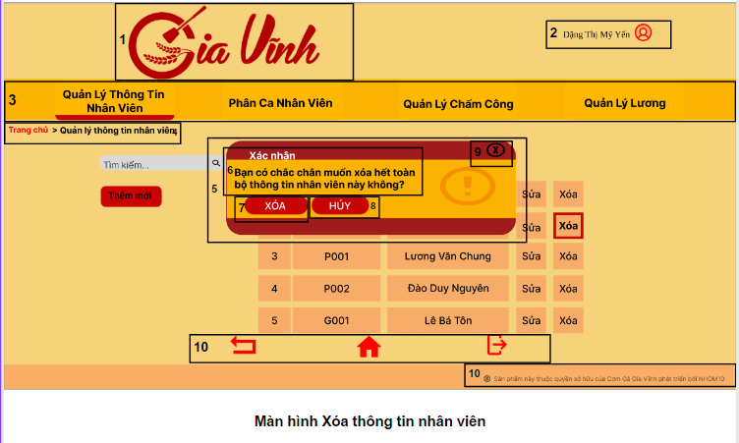

|  |  |  |  |
| --- | --- | --- | --- |
| **NO** | **LOẠI** | **MÔ TẢ** | **GHI CHÚ** |
| 1 | Logo | Hiển thị logo của Cơm gà Gia Vĩnh như hình trên |  |
| 2 | Text | Hiển thị cứng “**Tên tài khoản”** và icon |  |
| 3 | Menu | Hiển thị thanh menu tùy chọn các chức năng:   * Chức năng “Quản Lý Thông Tin Nhân Viên”   + Sự kiện: Khi nhấn vào sẽ hiển thị màn hình Quản lý thông tin nhân viên.   * Chức năng “Phân Ca Nhân Viên”   + Sự kiện: Khi nhấn vào sẽ hiển thị màn hình Phân ca nhân viên.   * Chức năng “Quản Lý Chấm Công”   + Sự kiện: Khi nhấn vào sẽ hiển thị màn hình Quản lý chấm công.   * Chức năng “Quản Lý Lương”   + Sự kiện: Khi nhấn vào sẽ hiển thị màn hình Quản lý lương. |  |
| 4 | Button | Hiển thị đường dẫn link của màn hình   * Sự kiện: Khi nhấn vào trang chủ sẽ hiển thị màn hình trang chủ |  |
| 5 | Image | Hiển thị hình ảnh như trên |  |
| 6 | Text | Hiển thị **“ Xác nhận**  **Bạn có chắc chắc muốn xóa hết toàn bộ thông tin nhân viên này không?”** |  |
| 7 | Button | Hiển thị “**XÓA**”   * Sự kiện: Khi nhấn vào sẽ quay về màn hình Quản lý thông tin nhân viên và dữ liệu về nhân viên xóa biến mất. |  |
| 8 | Button | Hiển thị "**HỦY”**   * Sự kiện: khi nhấn vào sẽ hiển thị Quản lý thông tin nhân viên |  |
| 9 | Button | Hiển thị icon   * Sự kiện: khi nhân vào icon  thì quay lại màn hình Quản lý thông tin nhân viên |  |
| 10 | Menu | Hiển thị cứng các icon điều hướng   * Sự kiện : khi nhấn vào icon thì quay lại trang trước. * Sự kiện: khi nhấn vào icon thì hiển thị màn hình trang chủ * Sự kiện: khi nhấn vào icon thì hiển thị màn hình đăng nhập |  |
| 11 | Text | Hiển thị cứng **“Sản phẩm này thuộc quyền sở hữu của Cơm Gà Gia Vĩnh phát triển bởi NHÓM 10”** và icon |  |

### Màn hình Phân ca nhân viên

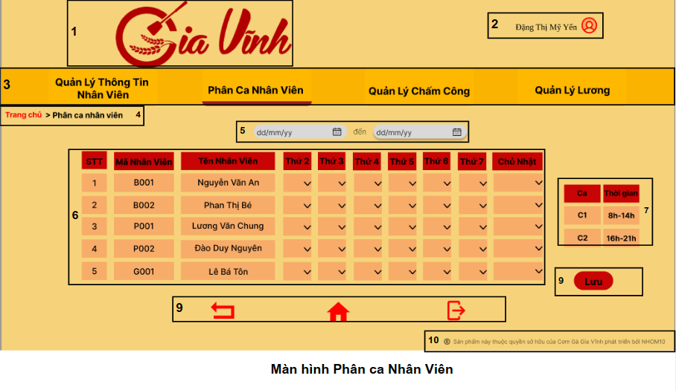

|  |  |  |  |
| --- | --- | --- | --- |
| **NO** | **LOẠI** | **MÔ TẢ** | **GHI CHÚ** |
| 1 | Logo | Hiển thị logo của Cơm gà Gia Vĩnh như hình trên |  |
| 2 | Text | Hiển thị cứng “**Tên tài khoản”** và icon |  |
| 3 | Menu | Hiển thị thanh menu tùy chọn các chức năng:   * Chức năng “Quản Lý Thông Tin Nhân Viên”   + Sự kiện: Khi nhấn vào sẽ hiển thị màn hình Quản lý thông tin nhân viên.   * Chức năng “Phân Ca Nhân Viên”   + Sự kiện: Khi nhấn vào sẽ hiển thị màn hình Phân ca nhân viên.   * Chức năng “Quản Lý Chấm Công”   + Sự kiện: Khi nhấn vào sẽ hiển thị màn hình Quản lý chấm công.   * Chức năng “Quản Lý Lương”   + Sự kiện: Khi nhấn vào sẽ hiển thị màn hình Quản lý lương. |  |
| 4 | Button | Hiển thị đường dẫn link của màn hình   * Sự kiện: Khi nhấn vào “**Trang chủ**” sẽ hiển thị màn hình trang chủ |  |
| 5 | Input Date | Hiển thị ô chọn ngày tháng năm   * Sự kiện: Khi nhấn vào ô “dd/mm/yyyy” thì hiển thị phần nhập ngày/tháng/năm |  |
| 6 | Table | Hiển thị STT, Mã Nhân Viên, Tên Nhân Viên và các Thứ trong tuần   * Sự kiện: Khi nhấn vào dấu  thì hiển thị list chọn C1, C2. |  |
| 7 | Talbe | Hiển thị tên các ca và thời gian các ca làm việc |  |
| 8 | Button | Hiển thị “**Lưu**”   * Sự kiện: Khi nhấn vào “**Lưu**” sẽ hiển thị màn hình xem thông tin ca làm của các nhân viên |  |
| 9 | Menu | Hiển thị cứng các icon điều hướng  - Sự kiện: khi nhấn vào icon , thì quay lại trang trước.  - Sự kiện: khi nhấn vào icon,  thì hiển thị màn hình trang chủ  - Sự kiện: khi nhấn vào icon,  thì hiển thị màn hình đăng nhập |  |
| 10 | Text | Hiển thị cứng “Sản phẩm này thuộc quyền sở hữu của Cơm Gà Gia Vĩnh phát triển bởi NHÓM 10” và icon |  |

### Màn hình Xem phân ca nhân viên

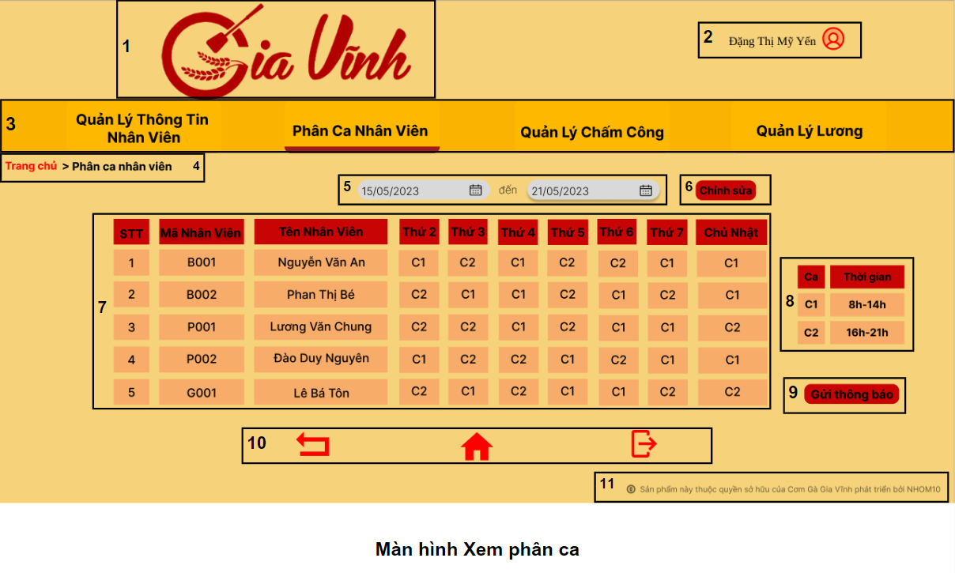

|  |  |  |  |
| --- | --- | --- | --- |
| **NO** | **LOẠI** | **MÔ TẢ** | **GHI CHÚ** |
| 1 | Logo | Hiển thị logo của Cơm gà Gia Vĩnh như hình trên |  |
| 2 | Text | Hiển thị cứng “**Tên tài khoản”** và icon |  |
| 3 | Menu | Hiển thị thanh menu tùy chọn các chức năng:   * Chức năng “Quản Lý Thông Tin Nhân Viên”   + Sự kiện: Khi nhấn vào sẽ hiển thị màn hình Quản lý thông tin nhân viên.   * Chức năng “Phân Ca Nhân Viên”   + Sự kiện: Khi nhấn vào sẽ hiển thị màn hình Phân ca nhân viên.   * Chức năng “Quản Lý Chấm Công”   + Sự kiện: Khi nhấn vào sẽ hiển thị màn hình Quản lý chấm công.   * Chức năng “Quản Lý Lương”   + Sự kiện: Khi nhấn vào sẽ hiển thị màn hình Quản lý lương. |  |
| 4 | Button | Hiển thị đường dẫn link của màn hình   * Sự kiện: Khi nhấn vào “**Trang chủ**” sẽ hiển thị màn hình trang chủ |  |
| 5 | Date | Hiển thị ngày tháng năm |  |
| 6 | Button | Hiển thị “Chỉnh sửa”   * Sự kiện: Khi nhấn vào Chỉnh sửa sẽ chuyển đến trang sửa phân ca. |  |
| 7 | Table | Hiển thị STT, Mã Nhân Viên, Tên Nhân Viên và các Thứ trong tuần   * Sự kiện: Khi nhấn vào dấu  thì hiển thị list chọn C1, C2. |  |
| 8 | Talbe | Hiển thị tên các ca và thời gian các ca làm việc |  |
| 9 | Button | Hiển thị “**Gửi thông báo**”   * Sự kiện: Khi nhấn vào “**Gửi thông báo**” hệ thống sẽ gửi ca làm việc đến các nhân viên. |  |
| 9 | Menu | Hiển thị cứng các icon điều hướng   * Sự kiện: khi nhấn vào icon  thì quay lại trang trước. * Sự kiện: khi nhấn vào icon  thì hiển thị màn hình trang chủ * Sự kiện: khi nhấn vào icon  thì hiển thị màn hình đăng nhập |  |
| 10 | Text | Hiển thị cứng “Sản phẩm này thuộc quyền sở hữu của Cơm Gà Gia Vĩnh phát triển bởi NHÓM 10” và icon |  |

### Màn hình Sửa phân ca nhân viên

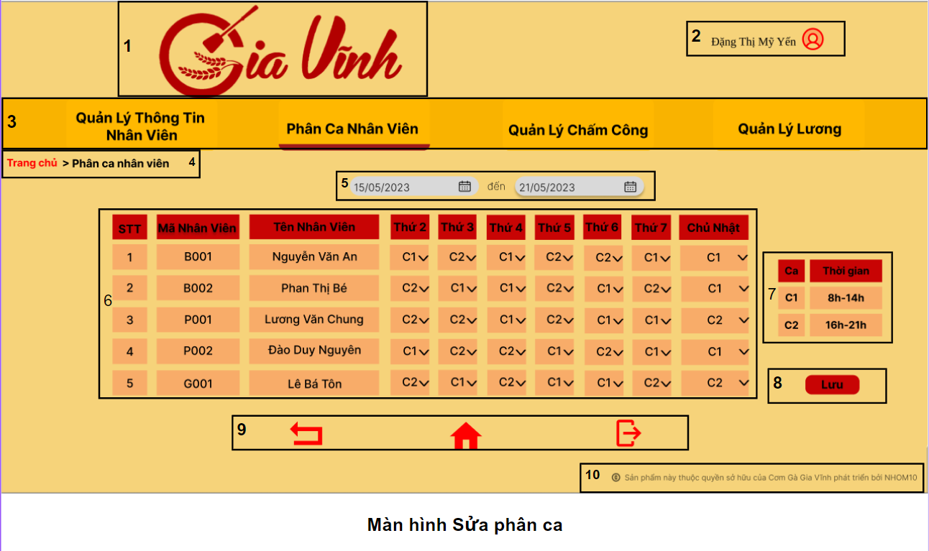

|  |  |  |  |
| --- | --- | --- | --- |
| **NO** | **LOẠI** | **MÔ TẢ** | **GHI CHÚ** |
| 1 | Logo | Hiển thị logo của Cơm gà Gia Vĩnh như hình trên |  |
| 2 | Text | Hiển thị cứng “**Tên tài khoản”** và icon |  |
| 3 | Menu | Hiển thị thanh menu tùy chọn các chức năng:   * Chức năng “Quản Lý Thông Tin Nhân Viên”   + Sự kiện: Khi nhấn vào sẽ hiển thị màn hình Quản lý thông tin nhân viên.   * Chức năng “Phân Ca Nhân Viên”   + Sự kiện: Khi nhấn vào sẽ hiển thị màn hình Phân ca nhân viên.   * Chức năng “Quản Lý Chấm Công”   + Sự kiện: Khi nhấn vào sẽ hiển thị màn hình Quản lý chấm công.   * Chức năng “Quản Lý Lương”   + Sự kiện: Khi nhấn vào sẽ hiển thị màn hình Quản lý lương. |  |
| 4 | Button | Hiển thị đường dẫn link của màn hình   * Sự kiện: Khi nhấn vào “**Trang chủ**” sẽ hiển thị màn hình trang chủ |  |
| 5 | Input Date | Hiển thị ô sửa ngày tháng năm   * Sự kiện: Khi nhấn vào ô thì hiển thị phần sửa ngày/tháng/năm |  |
| 6 | Table | Hiển thị STT, Mã Nhân Viên, Tên Nhân Viên và các Thứ trong tuần   * Sự kiện: Khi nhấn vào dấu  thì hiển thị list chọn C1, C2. |  |
| 7 | Talbe | Hiển thị tên các ca và thời gian các ca làm việc |  |
| 8 | Button | Hiển thị “**Lưu**”   * Sự kiện: Khi nhấn vào “**Lưu**” sẽ hiển thị màn hình xem thông tin ca làm của các nhân viên |  |
| 9 | Menu | Hiển thị cứng các icon điều hướng   * Sự kiện: khi nhấn vào icon  thì quay lại trang trước. * Sự kiện: khi nhấn vào icon  thì hiển thị màn hình trang chủ * Sự kiện: khi nhấn vào icon  thì hiển thị màn hình đăng nhập |  |
| 10 | Text | Hiển thị cứng “Sản phẩm này thuộc quyền sở hữu của Cơm Gà Gia Vĩnh phát triển bởi NHÓM 10” và icon |  |

### Màn hình Quản lý chấm công

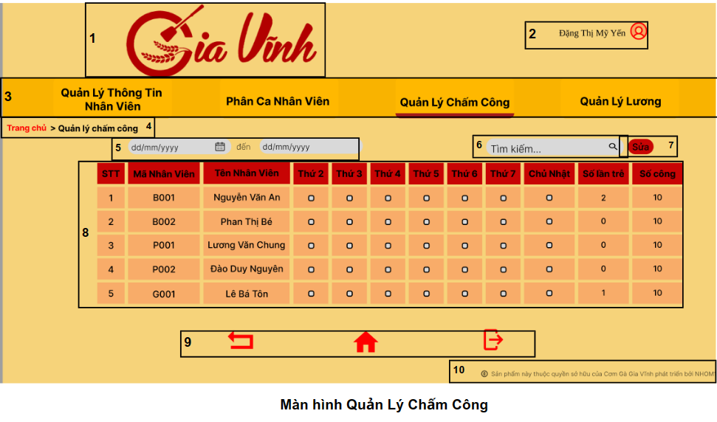

|  |  |  |  |
| --- | --- | --- | --- |
| **NO** | **LOẠI** | **MÔ TẢ** | **GHI CHÚ** |
| 1 | Logo | Hiển thị logo của Cơm gà Gia Vĩnh như hình trên |  |
| 2 | Text | Hiển thị cứng “**Tên tài khoản”** và icon |  |
| 3 | Menu | Hiển thị thanh menu tùy chọn các chức năng:   * Chức năng “Quản Lý Thông Tin Nhân Viên”   + Sự kiện: Khi nhấn vào sẽ hiển thị màn hình Quản lý thông tin nhân viên.   * Chức năng “Phân Ca Nhân Viên”   + Sự kiện: Khi nhấn vào sẽ hiển thị màn hình Phân ca nhân viên.   * Chức năng “Quản Lý Chấm Công”   + Sự kiện: Khi nhấn vào sẽ hiển thị màn hình Quản lý chấm công.   * Chức năng “Quản Lý Lương”   + Sự kiện: Khi nhấn vào sẽ hiển thị màn hình Quản lý lương. |  |
| 4 | Button | Hiển thị đường dẫn link của màn hình   * Sự kiện: Khi nhấn vào trang chủ sẽ hiển thị màn hình trang chủ |  |
| 5 | Input  date | Hiển thị ô chọn ngày, tháng, năm |  |
| 6 | Input text | Hiển thị ô trống nhập dữ liệu cần tìm kiếm |  |
| 7 | Button | 7.1 Hiển thị cứng "**Sửa”**   * Sự kiện: khi nhấn vào, sẽ sửa được nhưng dấu tick ở chatbox và chỉnh sửa dữ liệu ở Số lần trễ, Số công. |  |
| 8 | Table | Hiển thị bảng gồm STT, Mã nhân viên, Tên nhân viên, Thứ 2, Thứ 3, Thứ 4, Thứ 5, Thứ 6, Thứ 7, Chỉ Nhật, Sôs lần trễ, Số công. |  |
| 9 | Menu | Hiển thị cứng các icon điều hướng   * Sự kiện: khi nhấn vào icon thì quay lại trang trước. * Sự kiện: khi nhấn vào icon thì hiển thị màn hình trang chủ * Sự kiện: khi nhấn vào icon thì hiển thị màn hình đăng nhập |  |
| 10 | Text | Hiển thị cứng “Sản phẩm này thuộc quyền sở hữu của Cơm Gà Gia Vĩnh phát triển bởi NHÓM 10” và icon |  |

### Màn hình Quản lý lương

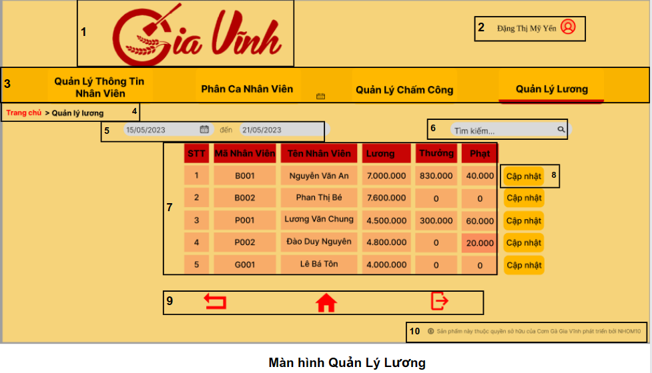

|  |  |  |  |
| --- | --- | --- | --- |
| **NO** | **LOẠI** | **MÔ TẢ** | **GHI CHÚ** |
| 1 | Logo | Hiển thị logo của Cơm gà Gia Vĩnh như hình trên |  |
| 2 | Text | Hiển thị cứng “**Tên tài khoản”** và icon |  |
| 3 | Menu | Hiển thị thanh menu tùy chọn các chức năng:   * Chức năng “Quản Lý Thông Tin Nhân Viên”   + Sự kiện: Khi nhấn vào sẽ hiển thị màn hình Quản lý thông tin nhân viên.   * Chức năng “Phân Ca Nhân Viên”   + Sự kiện: Khi nhấn vào sẽ hiển thị màn hình Phân ca nhân viên.   * Chức năng “Quản Lý Chấm Công”   + Sự kiện: Khi nhấn vào sẽ hiển thị màn hình Quản lý chấm công.   * Chức năng “Quản Lý Lương”   + Sự kiện: Khi nhấn vào sẽ hiển thị màn hình Quản lý lương. |  |
| 4 | Button | Hiển thị đường dẫn link của màn hình   * Sự kiện: Khi nhấn vào trang chủ sẽ hiển thị màn hình trang chủ |  |
| 5 | Input  date | Hiển thị ô chọn ngày, tháng, năm |  |
| 6 | Input text | Hiển thị ô trống nhập dữ liệu cần tìm kiếm |  |
| 7 | Table | Hiển thị bảng gồm mã nhân viên và tên nhân viên, lương, tiền thưởng, tiền phạt |  |
| 8 | Button | 8.1 Hiển thị cứng "**Cập nhật”**  Sự kiện : khi nhấn vào, hiển thị màn hình cập nhật lương |  |
| 9 | Menu | Hiển thị cứng các icon điều hướng  - Sự kiện : khi nhấn vào icon, thì quay lại trang trước.  - Sự kiện: khi nhấn vào icon, thì hiển thị màn hình trang chủ  - Sự kiện: khi nhấn vào icon, thì hiển thị màn hình đăng nhập |  |
| 10 | Text | Hiển thị cứng “Sản phẩm này thuộc quyền sở hữu của Cơm Gà Gia Vĩnh phát triển bởi NHÓM 10” và icon |  |

### Màn hình Cập nhật lương

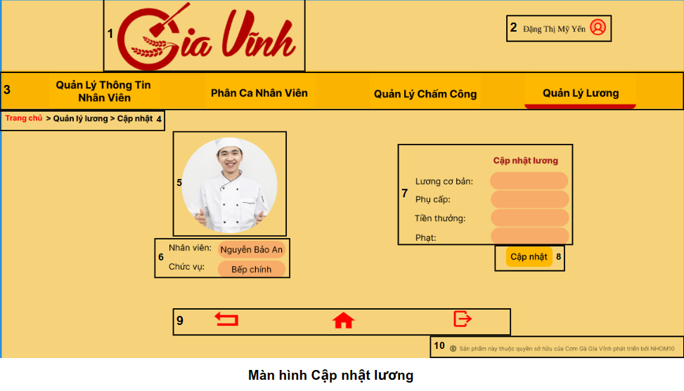

|  |  |  |  |
| --- | --- | --- | --- |
| **NO** | **LOẠI** | **MÔ TẢ** | **GHI CHÚ** |
| 1 | Logo | Hiển thị logo của Cơm gà Gia Vĩnh như hình trên |  |
| 2 | Text | Hiển thị cứng “**Tên tài khoản”** và icon |  |
| 3 | Menu | Hiển thị thanh menu tùy chọn các chức năng:   * Chức năng “Quản Lý Thông Tin Nhân Viên”   + Sự kiện: Khi nhấn vào sẽ hiển thị màn hình Quản lý thông tin nhân viên.   * Chức năng “Phân Ca Nhân Viên”   + Sự kiện: Khi nhấn vào sẽ hiển thị màn hình Phân ca nhân viên.   * Chức năng “Quản Lý Chấm Công”   + Sự kiện: Khi nhấn vào sẽ hiển thị màn hình Quản lý chấm công.   * Chức năng “Quản Lý Lương”   + Sự kiện: Khi nhấn vào sẽ hiển thị màn hình Quản lý lương. |  |
| 4 | Button | Hiển thị đường dẫn link của màn hình   * Sự kiện: Khi nhấn vào trang chủ sẽ hiển thị màn hình trang chủ |  |
| 5 | Image | Hiển thị ngày như trên |  |
| 6 | Table | Hiển thị tên nhân viên và chức vụ |  |
| 7 | Input text | Hiển thị ô trống nhập dữ liệu Lương cơ bản, Phụ cấp, Tiền thưởng, Phạt. |  |
| 8 | Button | 8.1 Hiển thị cứng "**Cập nhật”**  - Sự kiện: khi nhấn vào, hiển thị màn hình cập nhật lương |  |
| 9 | Menu | Hiển thị cứng các icon điều hướng   * Sự kiện: khi nhấn vào icon thì quay lại trang trước. * Sự kiện: khi nhấn vào icon thì hiển thị màn hình trang chủ * Sự kiện: khi nhấn vào icon thì hiển thị màn hình đăng nhập |  |
| 10 | Text | Hiển thị cứng “Sản phẩm này thuộc quyền sở hữu của Cơm Gà Gia Vĩnh phát triển bởi NHÓM 10” và icon |  |

# Hết